今日动态 2024.12.6

**来园篇：**

今日我们班来22人，请假2人。孩子们能够自主进入班级，和同伴老师打招呼，能自主签到。

**区域游戏篇：**

|  |  |  |
| --- | --- | --- |
|  |  |  |
| 万能工匠：小汽车 | 地面建构区：房屋 | 益智区：迷宫、小鱼找方向、雪花配对 |
|  |  |  |
| 科探区：颜色变变变 | 走廊科探区：陀螺游戏 | 桌面建构区：乐高、雪花片 |
|  |  |  |
| 美工区：泥工 |  |  |

**集体活动篇：美术：可爱的小兔**

这是一节命题绘画活动。兔子，长长的耳朵短尾巴，头部略像鼠；三瓣嘴，上嘴唇中间裂开，四条腿，后腿比前腿稍长，善于跑步，可爱机敏，胆子小。深受孩子们的喜爱。本次活动主要让幼儿在了解兔子特征的基础上，采用各种椭圆来表现卡通兔子，并用简单的花纹装饰兔子的“花衣”，尝试合理布局进行情景添画。

在活动中，**程梓轩、季千予、王兴诚、董奂廷、孙明祺、贾依依、梁礼煊、黄铭宇、**小朋友尝试画出有故事情境的画面，体验创作的乐趣。**靳一哲、肖茗皓、何安瑾、李若伊、卢文汐、陈语垚、衣佳欢、徐菲梵、蔡铭泽、夏我杺、邢锦、张雨歆、龚奕欣、蔡铭豪**小朋友能用流畅的线条表现兔子的外形特征，合理布局画面。

|  |  |  |
| --- | --- | --- |
|  |  |  |

**生活活动篇：**

1.点心情况

今天的上午点心是牛奶、沙琪玛，下午点心是五谷丰登、山楂棒，水果是香蕉、火龙果。

2.午餐情况

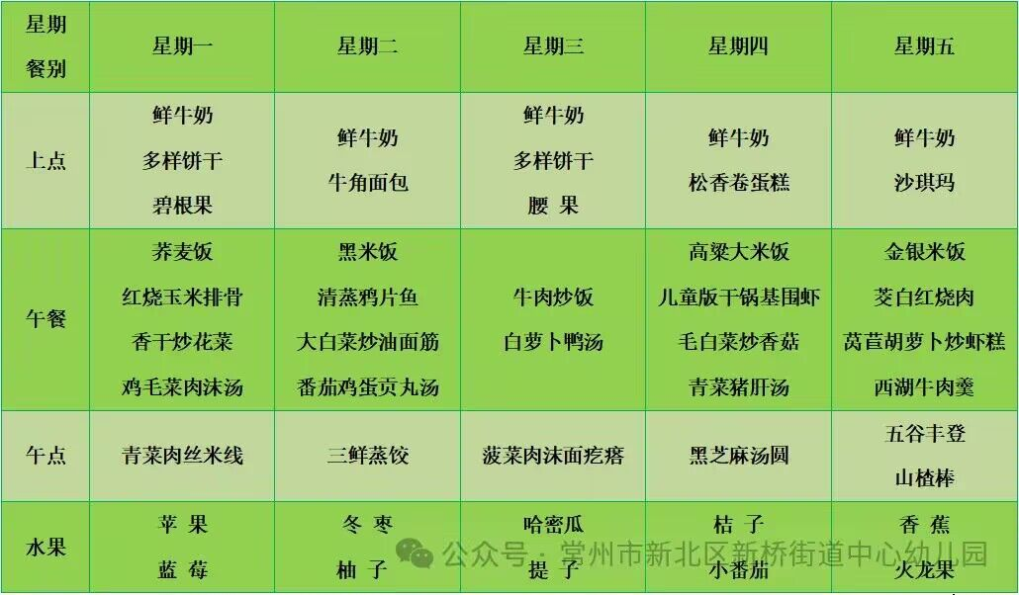午餐是金银米饭、茭白红烧肉、莴苣胡萝卜炒虾糕、西湖牛肉羹。小朋友们在用餐过程中够不挑食，将自己的一份饭菜安静有序地吃完，用餐过程中能及时地用湿巾纸擦拭手，用完餐后能主动洗手、漱口、擦嘴巴，保持卫生好习惯，继续保持哦！

孩子们11：10吃午饭，11：45散步，但冬天已悄然而至，饭菜也比较冷的快，所以需要孩子们加快吃饭的速度，以防吃到最后饭菜冷掉，冷掉的饭菜会倒掉，但这样孩子也可能会吃不饱。

3.午睡情况

今天大部分小朋友都在12：40前入睡，个别小朋友入睡较晚。

**家长寄语：**

1.今天周五，不上延时班，请各位家长准时15：40来接孩子哦！

2.最近早晚温差大，请家长给孩子合理增添衣物哦！

3.动态上的照片，仅作为老师观察时的随拍，并不是所有孩子的照片都会呈现，家长可重点关注孩子的各项能力发展情况。